Режим труда и отдыха водителей

Регламент ЕСТР по соблюдению режимов труда и отдыха водителей

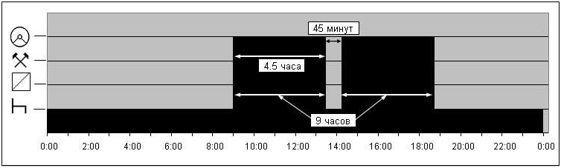

Продолжительность управления между любыми двумя периодами ежедневного отдыха или между ежедневным периодом отдыха и еженедельным периодом отдыха, именуемая ниже "ежедневная продолжительность управления", не должна превышать 9-ти часов.
(ЕСТР ст.6.1)
После управления в течение четырех с половиной часов водитель должен сделать перерыв по крайней мере на сорок пять минут, если не наступает период отдыха.
(ЕСТР ст.7.1)

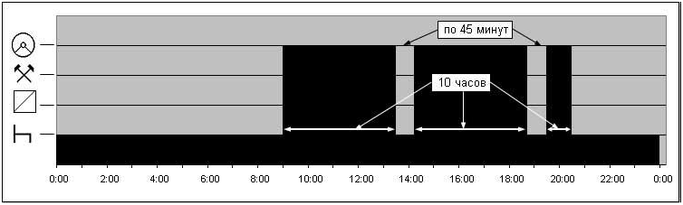

Продолжительность управления может быть увеличена дважды в течение любой одной недели до 10 часов.

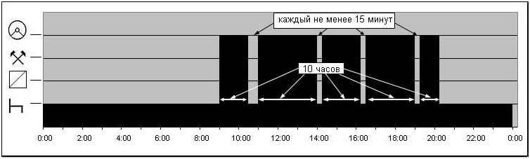

(ЕСТР ст.6.1)
Перерыв в сорок пять минут может быть заменен перерывами продолжительностью не менее пятнадцати минут каждый, распределенными на протяжении периода управления или сразу после этого периода.
В течение этих перерывов водитель не должен выполнять никакой другой работы. Время ожидания и время, не используемое для управления и проведенное в движущемся транспортном средстве, на пароме или в поезде, не рассматривается в качестве "другой работы".
Эти перерывы не могут рассматриваться в качестве ежедневных периодов отдыха.

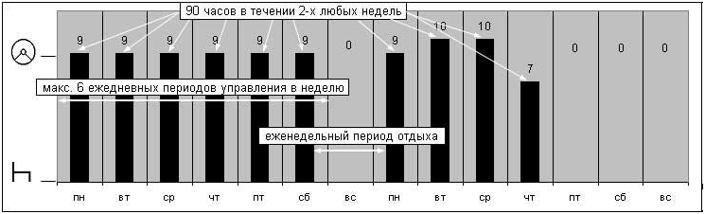

(ЕСТР ст.7)

После максимум шести ежедневных периодов управления водитель должен получить еженедельный период отдыха в соответствии с пунктом 3 статьи 8 ЕСТР.
Еженедельный период отдыха может быть отложен до конца шестого дня, если общая продолжительность управления на протяжении шести дней не превышает максимального времени, соответствующего шести ежедневным периодам управления транспортным средством.
В случае международных пассажирских перевозок, за исключением перевозок на регулярных линиях, вместо термина "шести" и "шестого" в первом и во втором абзацах используются соответственно термины "двенадцати" и "двенадцатого".
Общая продолжительность управления на протяжении любых двух недель не должна превышать девяносто часов.

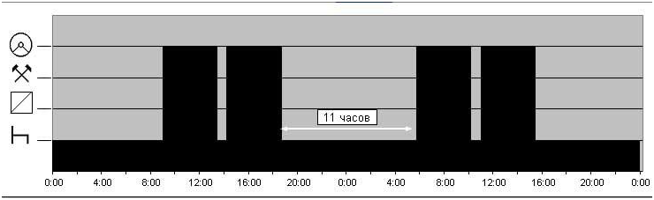

(ЕСТР ст.6.2)

В течение каждых двадцати четырех часов водитель должен иметь непрерывный ежедневный отдых продолжительностью не менее одиннадцати часов, который может быть сокращен до минимум девяти часов непрерывного отдыха не более трех раз в течение любой одной недели при условии, что до конца следующей недели в качестве компенсации водителю предоставляется отдых эквивалентной продолжительности.
(ЕСТР ст.8.1)

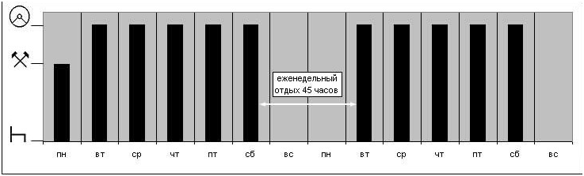

Продолжительность отдыха может быть разбита на два или три отдельных периода в течение двадцати четырех часов, один из которых должен составлять не менее восьми последовательных часов. В этом случае минимальная продолжительность отдыха увеличивается до двенадцати часов.
(ЕСТР ст.8.1)

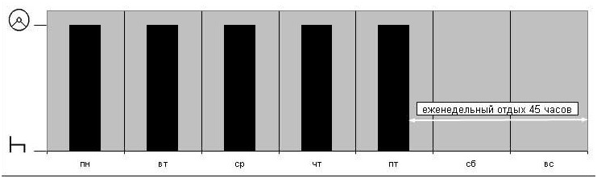

В течение каждой недели один из периодов отдыха должен составлять в качестве еженедельного отдыха в общей сложности сорок пять последовательных часов. Этот период отдыха может быть сокращен до минимум тридцати шести последовательных часов, если он используется в обычном месте приписки транспортного средства или в месте приписки водителя, или до минимум двадцати четырех последовательных часов, если он используется в любом другом месте.
(ЕСТР ст.8.3)

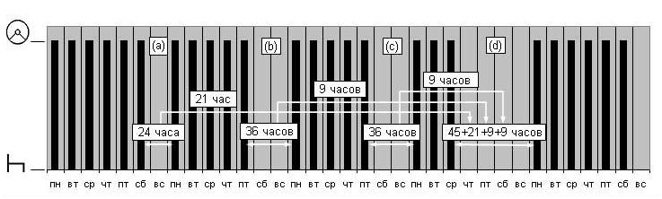
Любое сокращение продолжительности отдыха должно быть компенсировано эквивалентным временем отдыха, если оно используется целиком до конца третьей недели, которая следует за данной неделей.
(ЕСТР ст.8.3)
(график иллюстрирует обязательность компенсации недостатка отдыха до окончания третьей недели для случая (а) и возможность компенсации недостатка отдыха для случаев (б) и (с))

Еженедельный период отдыха, который начинается в течение одной недели и продолжается в течение следующей недели, может быть присоединен к одной из этих недель.
(ЕСТР ст.8.4)

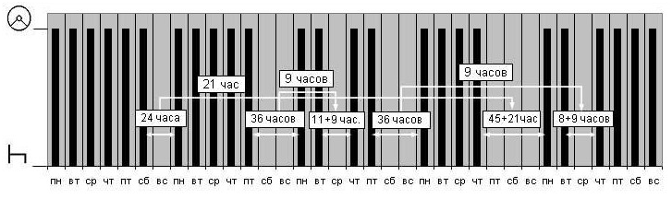
Любой отдых, который используется в качестве компенсации за сокращение ежедневного и/или еженедельного периода отдыха должен присоединяться к другому периоду отдыха продолжительностью не менее восьми часов и предоставляться по просьбе заинтересованного лица в месте стоянки транспортного средства или приписки водителя.
(ЕСТР ст. 8.6)

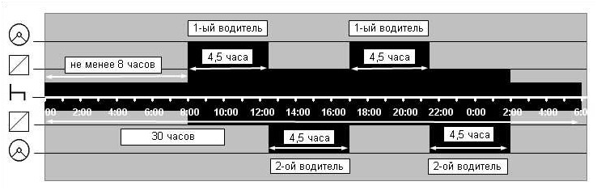
Если в течение каждых тридцати часов транспортным средством управляли по крайней мере два водителя, каждый водитель должен иметь период отдыха, продолжительностью не менее восьми последовательных часов.
(ЕСТР ст.8.2)
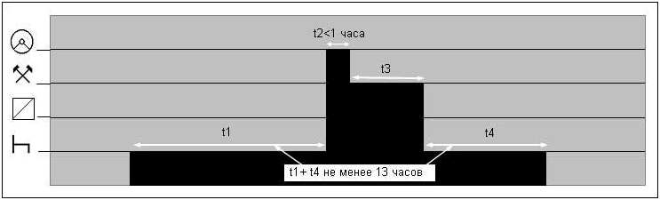
где: t1 - время отдыха до погрузки на паром (поезд)
t2 - например, время доставки автотранспорта к точке погрузки не более 1 часа
t3 - время погрузки на паром (поезд) включая таможенное формальности

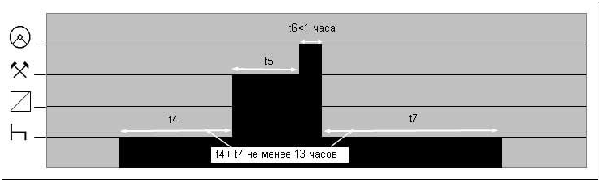

t4 - время отдыха на пароме (поезде)

где: t4 - время отдыха на пароме (поезде)
t5 - время выгрузки с парома (поезда) включая таможенные формальности
t6 - например, время выезда с территории порта (ж/д станции) не более 1 часа
t7 - время отдыха после выезда с территории порта (ж/д станции)
Если водитель, осуществляющей перевозку грузов или пассажиров, сопровождает транспортное средство, которое перевозится на пароме или поезде, ежедневный период отдыха может прерываться не более одного раза, если соблюдены следующие условия:
та часть ежедневного периода отдыха, которая проводится на суше, должна использоваться до или после той части ежедневного периода отдыха, которая проводится на борту парома или в поезде;
период между двумя промежутками ежедневного отдыха должен быть, по возможности, короче и ни в коем случае не может превышать одного часа до погрузки или после выгрузки, причем таможенные формальности должны быть включены в операции по погрузке или выгрузке;
в течение обоих промежутков отдыха водитель должен располагать спальным местом.
Ежедневный период отдыха, прерываемый, таким образом, должен увеличиваться на два часа.
(ЕСТР ст.8.8)

